ZAJTRK | Ponedeljek 20.11.2023 | Torek 21.11.2023 | Sreda 22.11.2023 | Četrtek 23.11.2023 | Petek 24.11.2023
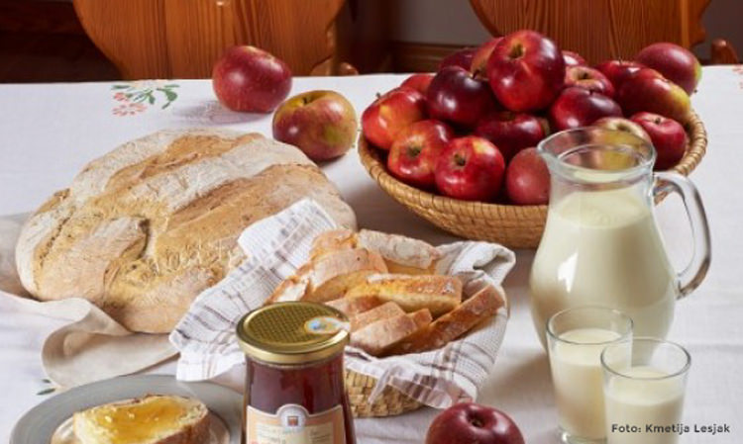 | PAŠTETA , JELENOV KRUH, BELA KAVA  DIETA: PAŠTETA, BG. KRUH, BL. MLEKO  BG.: BREZ GLUTENA | REZINA SIRA, HRIBOVEC, KRUH,SVEŽ KORENČEK, ČAJ  DIETA:REZINA SIRA, SVEŽ KORENČEK , BG. KRUH, ČAJ | KORUZNA POLENTA, MLEKO  DIETA: KORUZNA POLENTA, BL. MLEKO | DOMAČ ZAJTRK, KMETIJE FEČUR,KRUH, SKUTA*, MLEKO*  DIETA:KRUH, SKUTA, BL.MLEKO  *ŽIVILO EKOLOŠKE PRIDELAVE | DOMAČ SARDELIN NAMAZ, KRUH, KAKAV  DIETA: DOMAČ SARDELIN NAMAZ, KRUH, BG, KAKAV
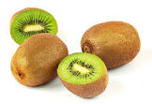
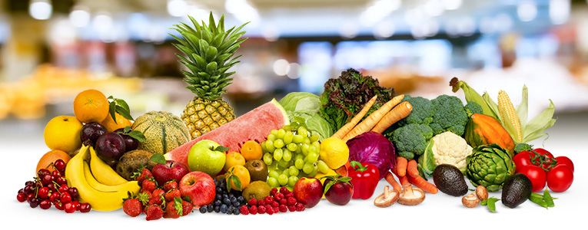
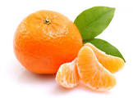
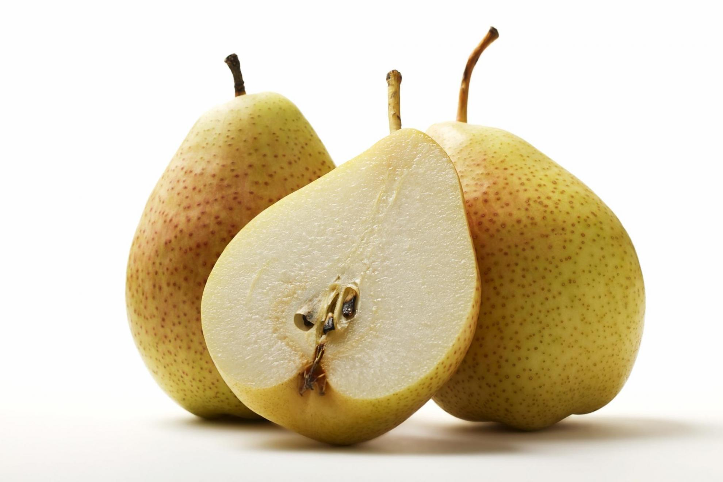

KOSILO | KROMPIRJEV GOLAŽ, SADNA SOLATA  DIETA: KROMPIRJEV GOLAŽ SADNA SOLATA | LEČINA JUHA, PIŠČANČJI TRAKCI Z ZELENJAVO, TORTELINI, SOLATA  DIETA: LEČINA JUHA, PIŠČANČJI TRAKCI Z ZELENJAVO, TORTELINI, SOLATA | GOVEJA JUHA, PURANJA PEČENKA, PRAŽEN KROMPIR, SOLATA  DIETA: GOVEJA JUHA, PURANJA PEČENKA, PRAŽEN KROMPIR, SOLATA | KORENČKOVA JUHA, PEČENICA, MATEVŽ, DUŠENO KISLO ZELJE  DIETA: KORENČKOVA JUHA, PEČENICA, PRAŽEN KROMPIR, DUŠENO KISLO ZELJE | FIŽOLOVA MINEŠTRA, SLADICA  DIETA: FIŽOLOVA MINEŠTRA, SLADICA
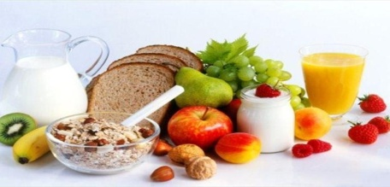 | BANANA, KRUH  DIETA: BANANA, KRUH | JABOLKA, GRISINI  DIETA: JABOLKA, BG. GRUSINI | KAKI, KRUH  DIETA: KAKI, BG. KRUH | DOMAČA ŽEMLJA, SOK  DIETA: KAKI, BG. KRUH | MANDARINA, KRUH  DIETA: MANDARINA, BG.KRUH

